ADVOCACIA PÚBLICA FEDERAL x DEMAIS CARREIRAS JURÍDICAS FEDERAIS
REMUNERAÇÃO MENSAL
MPF JF DPU AGU  Subsídio inicial 27.500,17 27.500,17 16.489,37 16.489,37  Auxílio-moradia 4.377,73 4.377,73 4.377,73* 0,00  Auxílio-alimentação 751,00 751,96 751,96 373,00  Auxílio pré-escola 594,00 594,15 594,15 95,00  Adicional de substituição 9.166,72 8.420,06 0 0  TOTAL 42.389,62 42.390,73 22.213,21 16.957,37  Valores superiores à AGU 25.432,25 25.433,36 5.255,84 0  *Suspenso judicialmente |  |  | 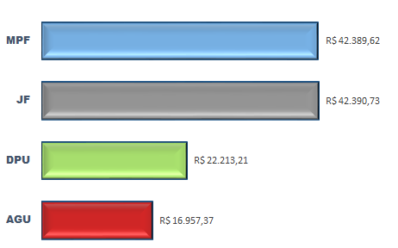
REMUNERAÇÃO ANUAL

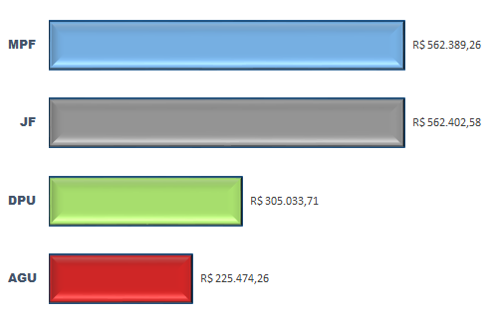 |  |  | REMUNERAÇÃO ANUAL MPF JF DPU AGU  Subsídio 357.502,21 311.963,34 214.361,81 214.361,81  Auxílio-moradia 52.532,76 52.532,76 52.532,76 0,00  Auxílio-alimentação 9.012 9.023,52 9.023,52 4.476  Auxílio pré-escola 7.128 7.129,80 7129,8 1.140  Adicional de substituição 101.040,72 101.040,72 0 0  Venda de férias 18.333,44 18.333,440 16.489,37 0  Adicional de férias 16.840,13 15.998,12 5.496,45 5.496,45  TOTAL 562.389,26 562.402,58 305.033,71 225.474,26  Valores superiores à AGU 336.915,00 336.928,32 79.559,45 0
 | SUBSÍDIOS MENSAIS | AUXÍLIO MORADIA* |  | AUXÍLIO ALIMENTAÇÃO
 | 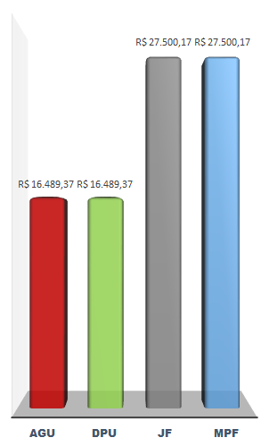 | 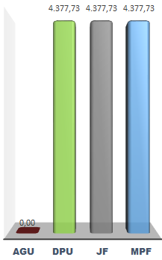 |  | 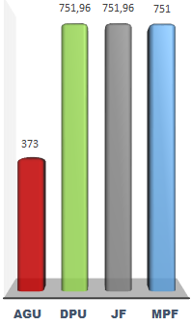
 | AUXÍLIO PRÉ-ESCOLA | ADICIONAL DE SUBSTITUIÇÃO |  | REMUNERAÇÃO TOTAL
 | 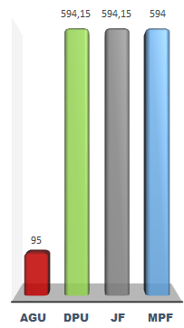 | 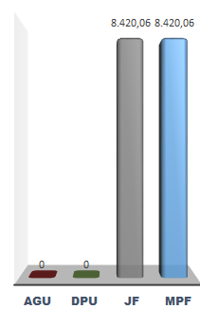 |  | 